线上复试远程操作指南

一、腾讯会议（双机位）模式设置
（一）电脑+手机模式
1.在电脑端下载并安装腾讯会议软件，按流程输入“会议号”、“会议密码”和“入会名称”（专业名称_姓名_主机位）进入会议。
电脑端：考生入会时请选择“入会关闭麦克风”、“入会关闭扬声器”、“入会开启摄像头”。
2.在手机微信中搜索“腾讯会议”小程序，点击进入，输入“会议号”、“会议密码”和“入会名称”（专业名称_姓名_辅机位）进入会议。
手机端：（请考生注意）考生入会时请选择“入会关闭麦克风”、“入会关闭扬声器”、“入会开启摄像头”。

（二）手机+手机模式
1.手机端下载并安装腾讯APP，按流程输入“会议号”、“会议密码”和“入会名称”（专业名称_姓名_主机位）进入会议。
手机端：考生入会时请选择“入会开启麦克风”、“入会开启扬声器”、“入会开启摄像头”。
2.在另一部手机微信中搜索“腾讯会议”小程序，点击进入，输入“会议号”、“会议密码”和“入会名称”（专业名称_姓名_辅机位）进入会议。
另一部手机端：（请考生注意）考生入会时请选择“入会关闭麦克风”、“入会关闭扬声器”、“入会开启摄像头”。

二、核验身份
考核前需要申请人清晰展示本人居民身份证和学生证，复试组进行信息核对、人证同一性认证。
考前至少提前30分钟登录腾讯会议网络考场（候考），调试相关设备。请考生准备本人身份证、学生证（校园卡），按照监考教师要求在胸前手持证件进行身份确认、完成核验身份。如下图：
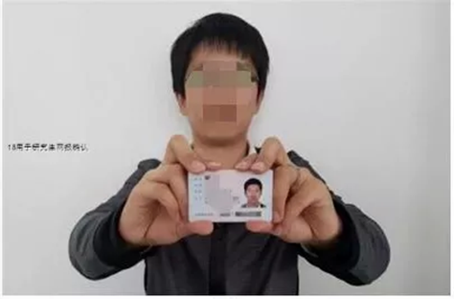
三、复试环境
考生需实名注册登录复试线上平台（腾讯会议），用户名以“专业名称+姓名”命名，于9月30日下午14：00—17：00，师生需进行复试网络环境测试，以确保复试能顺利进行。测试检查要点包括：
1.考生终端的清晰度、亮度、视角范围；考生是否能清楚地听到、看到考试题目等多媒体考题资源；
2.教师终端是否能清晰看到考生的影像（如下图：能看见考生双手、胸前操作空间、电脑画面），并能清楚地向考生发布考试指令；
3.测试网络是否流畅，如测试中出现技术、设备问题，应尽快进行调试或设备更换。
测试监考终端拍摄角度（始终能看见考生双手、胸前操作空间、电脑画面）
（模拟测试）电脑和移动终端摄像头、扬声器、话筒、耳机都能正常使用。手机监控启用视频前，开启屏幕自动旋转功能，保证横屏模式。
监考终端应提前固定在直播支架（或其他可实现同样功能的设备上），该终端须清晰的拍到考生上半身及考生操作考试终端的情况，并尽量能拍到所处房间的两侧墙面；话筒在进入考场时应先开启，考试开始前设为静音模式。
辽宁大学法学院研究生办公室
2020年9月28日

